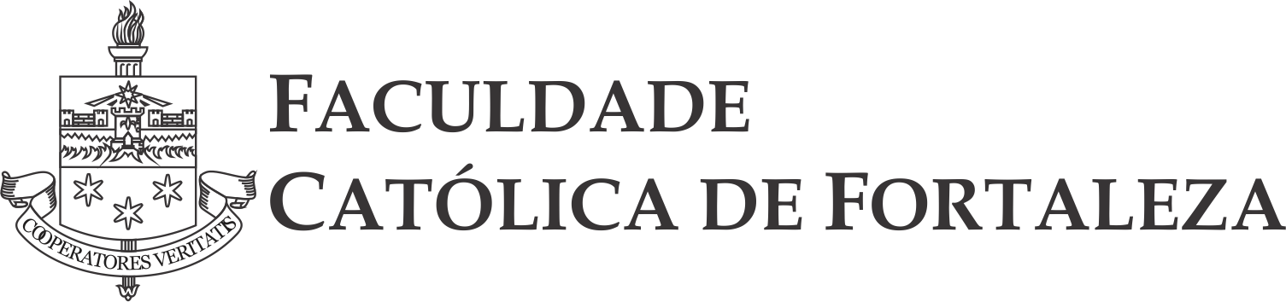
CURSOS DE EXTENSÃO 2019.1
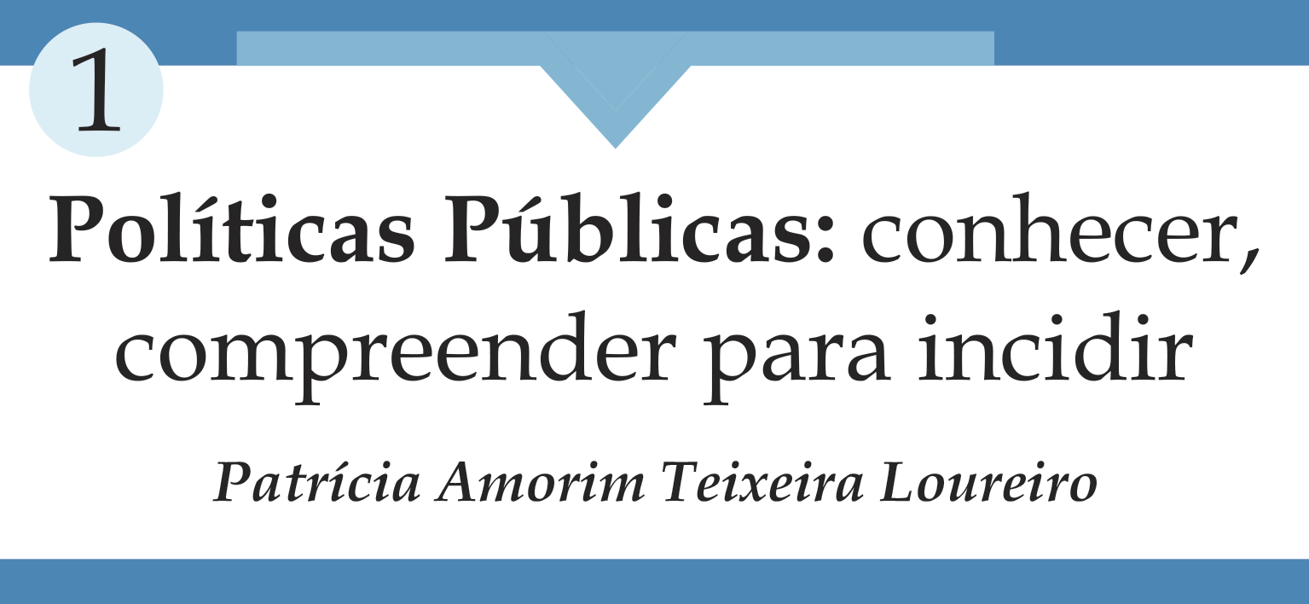
Ementa: A Campanha da Fraternidade 2019, espelhada na realidade nacional, nos convoca a refletir sobre Fraternidade e Políticas Públicas: “Serás libertado pelo direito e pela justiça” (Is, 1,27). Direito e justiça são elementos constitutivos das políticas públicas no Brasil? A relação entre Estado e sociedade brasileira se dá a partir de sua ação política, social, econômica, ambiental, dentre outras, através do ciclo das políticas públicas. Portanto, conhecer o que são políticas públicas no contexto atual, como se dá seu ciclo, qual o papel da sociedade civil organizada para o controle social das políticas públicas e formas populares de incidência política, desenvolvidas a partir de algumas experiências realizadas por organizações da sociedade civil no Ceará serão elementos a serem aprofundados neste curso.
Objetivo Geral: Aprofundar o conceito e tipos de políticas públicas no Brasil, compreendendo como se dá seu ciclo, o papel dos atores sociais, bem como as formas de controle social e incidência política realizada pela sociedade civil organizada.
Objetivos Específicos:
- Refletir sobre o contexto sócio-histórico da implementação das políticas públicas no Brasil desde o período da redemocratização até os dias atuais;
- Conhecer como são formuladas e aplicadas as políticas públicas no Brasil e no Ceará;
- Despertar a consciência e incentivar a participação de cidadãos e cidadãs no ciclo das políticas públicas;
- Intercambiar experiências de controle social das políticas públicas e incidência política desenvolvidas por organizações da sociedade civil no estado.

Metodologia: O curso Políticas Públicas – Conhecer, compreender para incidir, terá a metodologia pautada nos princípios da educação popular, no qual será utilizado o método Ver-Julgar-Agir, bastante difundido e trabalhado nas Comunidades Eclesiais de Base – CEBs. Metodologias que potencializem o trabalho de base para a reflexão desse tema serão valorizadas, a exemplo dos círculos de cultura e dinâmicas grupais. O curso será realizado em dois módulos, de 20 horas cada, realizado aos finais de semana, possibilitando a participação de agentes de pastorais, trabalhadores/as, estudantes, profissionais liberais, podendo participar de forma integral, ou parcial, de apenas 1 módulo.
Datas: 16, 23 e 30 / março – 13, 20 e 27 / abril (Aos Sábados / Aulas Presenciais)
Horários: 8h às 12h / 14h às 17h / Carga Horária: 42 h/a
Público Alvo: agentes de pastorais, trabalhadores/as, estudantes, jovens, profissionais liberais, lideranças comunitárias.
Total de Vagas: 40 / Turma com número mínimo de inscritos: 15
Investimento: R$ 100,00 (Taxa única)
Inscrição e Local do Curso: Faculdade Católica de Fortaleza - FCF
Rua Tenente Benévolo, 201 – Centro.
Tel.: (85) 3453.2150 / (85) 3453.2155
sec.posext@catolicadefortaleza.edu.br
Atenção: Entrar em contato e confirmar interesse para formação de Turma.
Conteúdo Programático:
Módulo I: temas centrais - contexto sócio-histórico da implementação das políticas públicas no Brasil desde o período da redemocratização até os dias atuais; conceitos e tipos de políticas públicas; ciclo da política pública no Brasil (elaboração, implementação, avaliação, fiscalização e controle social)
Módulo II: temas centrais – ciclo da política pública no Brasil (elaboração, implementação, avaliação, fiscalização e controle social); experiências de controle social das políticas públicas e incidência política desenvolvida por organizações da sociedade civil no estado; Socialização de Tecnologias sociais de incidência política - Planos de Desenvolvimento Local Sustentáveis e as Mesas de Negociação.
Material de Apoio:
- Caderno com textos de apoio
- Equipamento audiovisual (notebook, Datashow, som)
- Papel madeira e pincéis
Mais sobre o Docente:
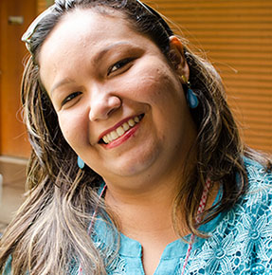Patrícia Amorim Teixeira Loureiro
Especialista em Violência Doméstica contra Crianças e Adolescentes pela Universidade de São Paulo (2002); Especialista em Movimentos Sociais, Organizações Populares e Democracia Participativa pela Universidade Federal de Minas Gerais (2008). Educadora Popular, possui graduação em Serviço Social pela Universidade Estadual do Ceará (2001). É Terapeuta Comunitária, fundamentada na Abordagem Sistêmica Comunitária. Desde 2003 é assessora técnica da Caritas Brasileira Regional Ceará, atualmente ocupando o cargo de Coordenação - Secretária Regional da Entidade.
Atualizado, 26/2/2019 / Comunicação

